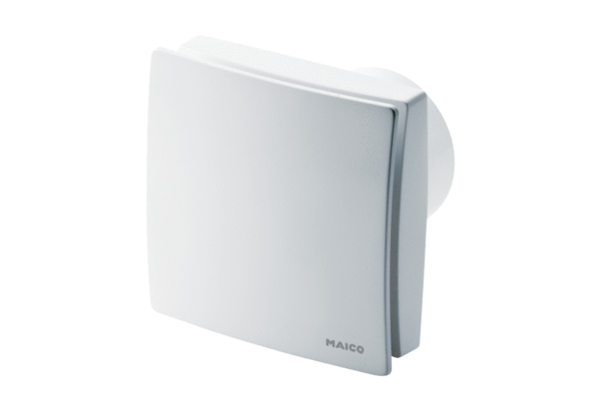Вентилятор для небольших помещений ECA 150 ipro KКомплект поставки: 1 штукАссортимент: A
Номер артикула: 0084.0091Изготовитель: MAICO

